**Eveniment aniversar Smaranda Brăescu la Câmpina**

[**Oglindadeazi**](https://oglindadeazi.ro/author/oglindadeazi/) 14 septembrie 2023Ultima actualizare: 22 septembrie 2023

Miercuri, 13 septembrie, Academia Româno Americană de Arte și Știinte (ARA), condusă de prof. dr. Ileana Costea, împreună cu Asociația Română pentru Propaganda și Istoria Aeronauticii (ARPIA) „Smaranda Brăescu” Cluj (președinte – comandor de aviație în rezervă Laurențiu Buzenchi) au organizat la Câmpina o evocare a personalității parașutistei/ pilot Smaranda Brăescu, eroină uitată. Gazdă primitoare a fost cafeneaua „Prăjitoria cu povești” condusă de d-na Denissa Voicu. Evenimentul a avut loc în aceeași zi cu comemorarea lui Aurel Vlaicu la monumentul ridicat în cinstea acestuia de la Bănești.

Smaranda Brăescu a realizat recordul mondial absolut de salt cu parașuta de la înălțimea de 7.315 m, în 19 mai 1932, la Sacramento, California, lansându-se dintr-un avion american CESNA, pilotat de un american. Și-a luat apoi brevetul de pilot în Statele Unite, fiind prima persoană ne-cetățean american care a obținut această licență. Întoarsă în țară, ca pilot, ceea ce își dorise de la început să devină (nu reușise pentru că atunci școala de piloți era rezervată bărbaților), a mai avut o mare reușită: a traversat cu un avion mono-motor, de una singură, Marea Mediterană, de la Roma la Tripoli, în 6 ore și 25 minute. Ulterior celui de Al Doilea Război Mondial la care Smaranda a participat în cadrul faimoasei Escadrile Albe, regimul comunist a condamnat-o la doi ani de închisoare și ea a fost ștearsă din istoria aviației române.

Laurențiu Buzenchi este cel care de ani de zile luptă prin ARPIA „Smaranda Brăescu” Cluj să o readucă pe voit uitata „Regină a Aerului” în rândul eroilor recunoscuți din Aviația Română. Evenimentul desfășurat la Câmpina este doar unul din numeroasele realizate cu succes în acest scop în țară, dar și în SUA. În California de Sud, evenimentele au avut loc la Los Angeles și Palm Springs, ca o colaborare ARPIA Cluj – ARA, iar în California de Nord celebrarea s-a ținut la Muzeul Aeronauticii din Sacramento. La inițiativa d-lui Laurențiu Buzenchi, în anul 2021, în timpul pandemiei, evocarea memoriei Smarandei Brăescu s-a realizat online, prin plaforma Zoom, eveniment organizat și moderat de prof. Ileana Costea, cu o largă participare de 125 persoane.

[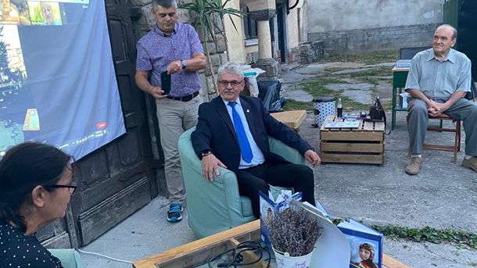](https://oglindadeazi.ro/eveniment/eveniment-aniversar-smaranda-braescu-la-campina/attachment/eveniment-campina-smaranda-braescu-1/)

[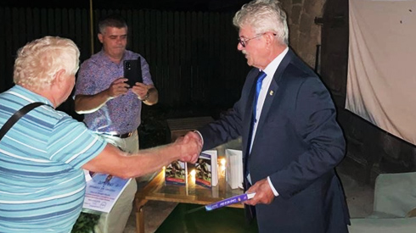](https://oglindadeazi.ro/eveniment/eveniment-aniversar-smaranda-braescu-la-campina/attachment/eveniment-campina-smaranda-braescu-2/)

[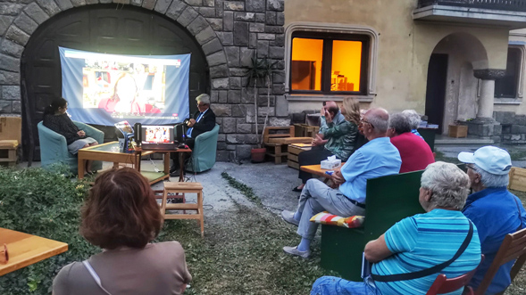](https://oglindadeazi.ro/eveniment/eveniment-aniversar-smaranda-braescu-la-campina/attachment/eveniment-campina-smaranda-braescu-3/)

[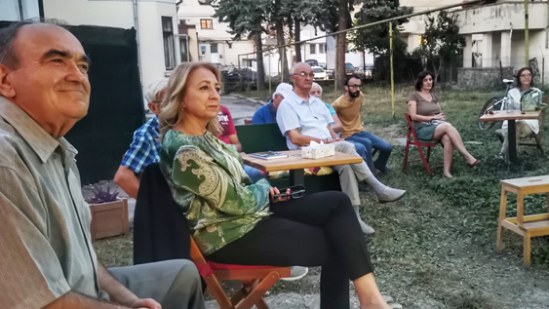](https://oglindadeazi.ro/eveniment/eveniment-aniversar-smaranda-braescu-la-campina/attachment/eveniment-campina-smaranda-braescu-4/)

Pentru că „Prăjitoria cu povești” și-a schimbat recent locația, iar interiorul nu era încă amenajat corespunzător, extinderea și pe Zoom a evenimentului organizat în 13 septembrie la Câmpina a fost mai complicată, neexistând nici conexiune la internet. Dând dovadă de spirit creativ, gazda a reușit totuși să amenajeze spațiul-terasă din fața noii locații astfel încât întâlnirea culturală să se desfășoare în condiții bune. Printr-o întâmplare fericită, col. Cornel Mituț, realizatorul unui emoționant film documentar despre Smaranda Brăescu, a reușit să asigure o conexiune Wi-Fi, astfel încât insolita întrevedere culturală s-a putut desfășura cu 20 de persoane la fața locului, în aer liber și cu [30 de participanți online](https://youtu.be/dhz4yotHKaQ?feature=shared), din diverse locuri ale globului: România – Baia Mare, București, Cluj, Iași, Sibiu; Europa – Londra, UK și Aveiro, Portugalia; SUA – Los Angeles, California și Denver, Colorado și Canada – Montreal.

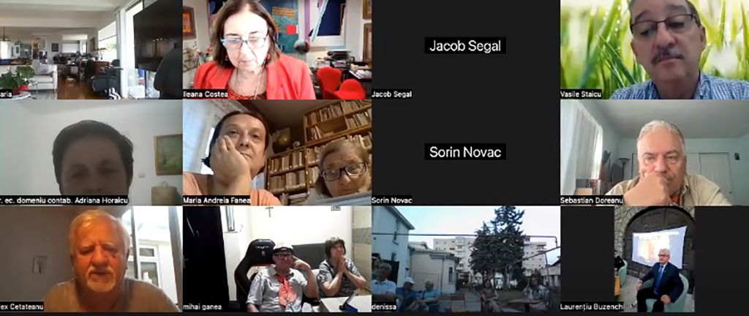

În direct au participat membrii ARPIA, membri ai Asociației cadrelor militare în rezervă și retragere, comandori în retragere, foști piloți de vânatoare și instructori de zbor și voluntari ai „Prăjitoriei cu povești”.

Programul evenimentului s-a constituit din scurte discursuri ale organizatorilor, prezentarea unui rezumat de 12 minute al trilogiei documentare „Măndița”, realizat de Studioul cinematografic al Armatei – regizor Cornel Mituț (care poate fi vizionat în întregime pe site-ul arpia-filialacluj.ro); o succesiune de imagini elocvente  ce-au arătat activitățile ARPIA Cluj pentru promovarea memoriei „Eroinei uitate”, realizate de-a lungul anilor prin strădania d-lui Laurențiu Buzenchi și care au culminat cu realizarea unui bust al Smarandei care este aproape gata; o prezentare de diapozitive realizată de ing. Vasile Badiu despre personalități importante din Aviația și Aeronautica Română.

Câțiva dintre participanții pe [Zoom](https://youtu.be/dhz4yotHKaQ?feature=shared) au ținut să ia și ei cuvântul. Astfel, prof. dr. Vasile Staicu, vicepreședinte ARA, a vorbit despre revista *„Libertas Mathematica*”, editată de domnia sa în ultimii șase ani; fiziciana Doina Țețcu a vorbit despre socrul ei, Ioan Țețcu, parașutist, premiat de Regele Mihai și coleg al Smarandei Brăescu; scriitorul Alexandru Cetățeanu, om de știință, a vorbit despre un alt mare parașutist, Alex Costescu; dl. Jacob Segal, foarte activ în comunitatea românească din Los Angeles, a povestit despre fiul său, Michael Segal, pilot în aviația americană, care a activat în Afganistan, fiind decorat pentru o acțiune periculoasă care a salvat multe vieți; dl. Dumitru Todoroi, din Moldova-Basarabia, și-a exprimat bucuria de a fi alături de colegi din România și a cerut colaborarea ARA la organizarea unui eveniment comum cu asociația ASEM Seniori, pe care o prezidează; ing. Septimius Caravia și d-na Ileana Costea, care sunt stabiliți în California, și-au mărturisit la rândul lor afecțiunea pentru zona subcarpatică pe care o cunosc amândoi bine din copilărie.

La finalul întâlnirii, celor prezenți le-a fost dăruită cartea *„Smaranda Brăescu: Lăsați-mă să zbor”,* editată de ARPIA Cluj. Câte o  medalie aniversară Smaranda Brăescu, precum și o diplomă de Membru de onoare al asociației ARPIA Cluj au fost oferite Denissei Voicu, cercetătorului câmpinean Vasile Badiu și comandorilor în rezervă prezenți, care au zburat AN-uri, IL-uri și MIG-uri: Dumitru Pârvu (81 ani, care a lucrat și la TAROM), Niculiță Gheorghe (80 ani) și Petrișor Florea (73 ani), ultimii doi fiind și instructori de zbor.